别拉洪乡2025年政府信息公开工作年度报告

一、总体情况
2025年，别拉洪乡政府严格依照《中华人民共和国政府信息公开条例》规定，扎实推进政府信息公开工作，着力提升政府工作透明度，深化政府与民众的沟通联系。现将本年度信息公开工作情况总结如下：
（一）主动公开情况
2025年，我乡积极推进信息公开工作，通过抚远市人民政府门户网站及乡公告栏两大渠道发布各类工作信息，全年累计公开信息30条。
（二）依申请公开情况
2025年，我乡未收到依申请公开事项。未发生因政府信息公开申请行政复议、提出行政诉讼的情况。
（三）政府信息管理情况
健全信息发布审核制度，保证信息精准、时效。此外，强化对历史资料的梳理与存档，便于公众查询。
（四）政府信息公开平台建设
我乡依托于抚远政府网站、融媒体中心和乡内公示栏等进行信息公开。
（五）监督保障
严格贯彻落实市委、市政府关于政务公开工作的安排部署，定期对已发布信息开展归纳梳理，强化对政务公开工作人员的培训与监督管理，确保公开信息及时、准确。
二、行政机关主动公开政府信息情况
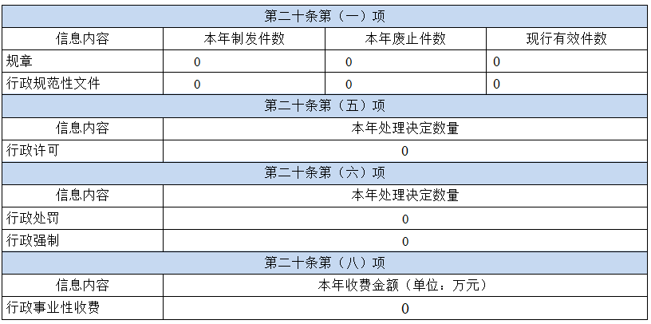 三、行政机关收到和处理政府信息公开申请情况
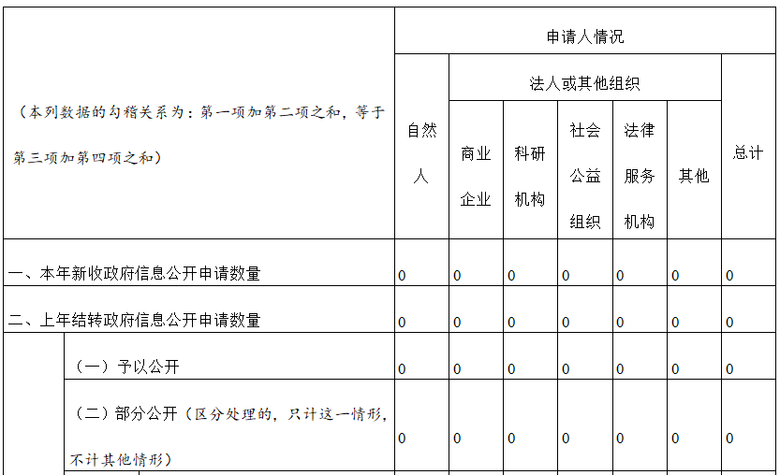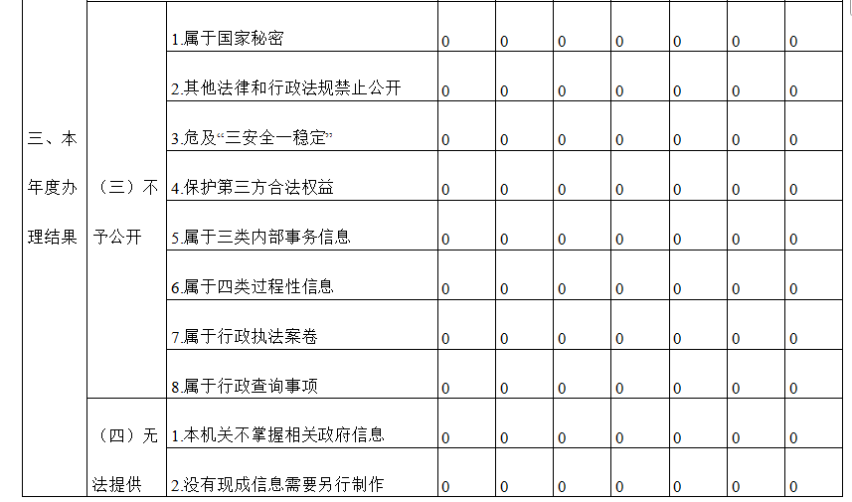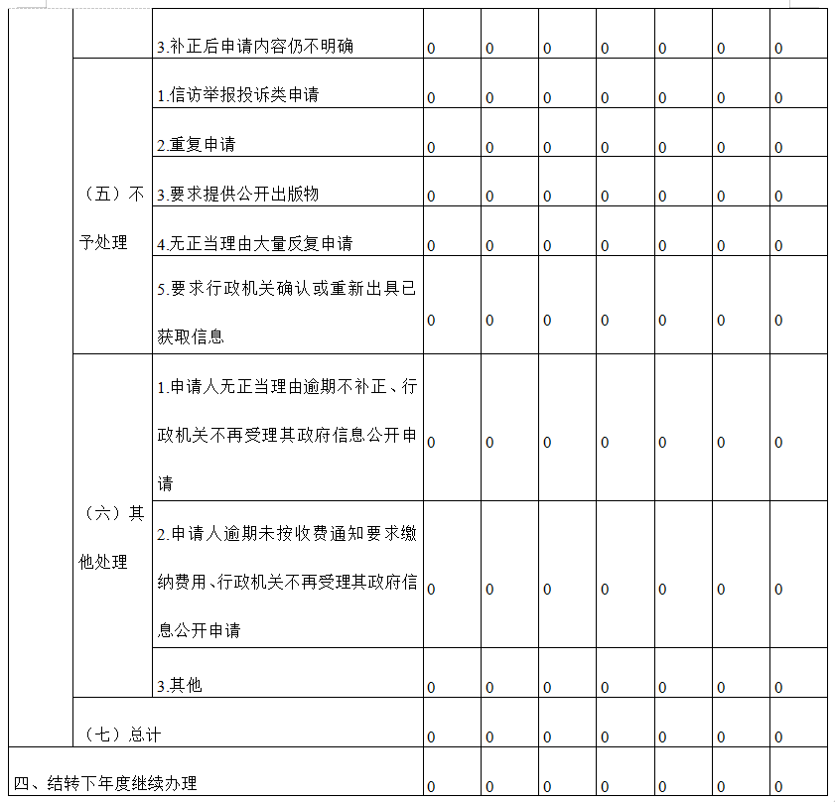

- 因政府信息公开工作被申请行政复议、提起行政诉讼情况

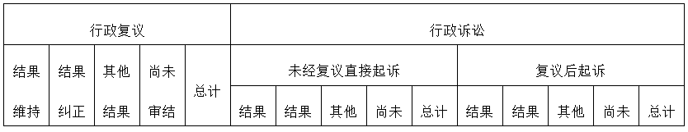
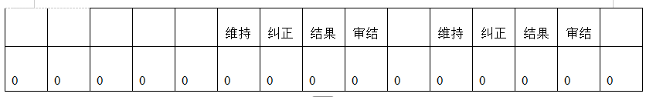

五、政府信息公开工作存在的主要问题及改进情况
1.存在问题
一是内容质量待提升。公开信息内容单一、数量较少。二是公开渠道与形式受限。公开渠道以政府网站和公示栏为主，形式较为单一，缺乏创新。
2.改进措施
一是丰富公开内容，提升信息质量。全面梳理政府信息，完善主动公开目录，确保公开内容完整、准确。重点公开公众普遍关心的热点、焦点问题，如财政预决算、重大建设项目等。二是拓宽公开渠道，创新公开形式。除政府网站和墙板外，充分利用政务新媒体、村广播等平台，实现信息多渠道发布。
六、其他需要报告的事项
本年度，我乡未收取信息处理费。无其他需要报告的事项。

编辑：陈 微
审核：刘金龙
监审：张春晓

